**审核计划**

|  |  |  |  |  |  |  |  |  |  |  |  |  |  |  |  |  |  |  |
| --- | --- | --- | --- | --- | --- | --- | --- | --- | --- | --- | --- | --- | --- | --- | --- | --- | --- | --- |
| 受审核方 | | | 四川瑞百丽尚品家具有限公司 | | | | | | | | | | | | | | | |
| 受审核方地址 | | | 成都崇州经济开发区晨曦大道中段1175号 | | | | | | | | | | | | | | | |
| 联系人 | | | 易秀珍 | | | | 联系电话 | | 028-8681309 | | | 邮编 | | | | 611200 | | |
| 最高管理者 | | | 彭宏 | | | | 传真 | |  | | | 邮箱 | | | | 229055145@qq.com | | |
| **合同编号**. | | | 0293-2021-QEO | | | | **审核领域** | | | ■QMS■EMS■OHSMS | | | | | | | | |
| **审核类型** | | | **质量管理体系：初次认证第（二）阶段**  **环境管理体系：初次认证第（二）阶段**  **职业健康安全管理体系：初次认证第（二）阶段** | | | | | | | | | | | | | | | |
| 审核目的 | | | **☑第二阶段审核：验证组织管理体系的建立、实施运行的符合性及有效性，以确定是否推荐认证注册。**  **□再认证：验证组织管理体系的符合性和持续有效性，以确定是否推荐保持认证注册资格并换发认证证书。**  **□特殊审核: □确定是否推荐同意扩大范围的申请并换发认证证书。**  **□跟踪调查投诉、曝光情况，确认获证客户是否已实施有效的整改措施。**  **□调查获证客户变更信息，确定管理体系持续有效运行。**  **□对被暂停客户进行跟踪审核，验证被暂停原因是否已消除，以确定是否恢复认证注册资格。**  **□验证管理体系实施运行的符合性及有效性。** | | | | | | | | | | | | | | | |
| 审核范围 | | | Q：办公家具、教学家具、酒店家具、金属家具、实木家具、板式家具、实验家具、儿童家具、钢木家具、软体家具、公寓家具、金融家具、定制家具、智能家具、医疗家具、学校家具、营房及警用家具、床、密集架、书架、文件柜、专业座椅、钢木结构储藏架柜、多功能文物柜的研发、生产、销售、安装、维修；其他专用家具产品（礼堂椅、机场椅、保险柜、安保家具、公共场所家具、竹藤类家具、塑料家具、）文化用品、办公用品、电子产品、照明器具、仪器仪表、电器、纺织品、床上用品、窗帘、布艺类产品、视频设备、音响设备、广播设备、文教办公用品、教学仪器、安防设备、销售和售后服务；  E：办公家具、教学家具、酒店家具、金属家具、实木家具、板式家具、实验家具、儿童家具、钢木家具、软体家具、公寓家具、金融家具、定制家具、智能家具、医疗家具、学校家具、营房及警用家具、床、密集架、书架、文件柜、专业座椅、钢木结构储藏架柜、多功能文物柜的研发、生产、销售、安装、维修；其他专用家具产品（礼堂椅、机场椅、保险柜、安保家具、公共场所家具、竹藤类家具、塑料家具、）文化用品、办公用品、电子产品、照明器具、仪器仪表、电器、纺织品、床上用品、窗帘、布艺类产品、视频设备、音响设备、广播设备、文教办公用品、教学仪器、安防设备、销售和售后服务所涉及场所的相关环境管理活动  O：办公家具、教学家具、酒店家具、金属家具、实木家具、板式家具、实验家具、儿童家具、钢木家具、软体家具、公寓家具、金融家具、定制家具、智能家具、医疗家具、学校家具、营房及警用家具、床、密集架、书架、文件柜、专业座椅、钢木结构储藏架柜、多功能文物柜的研发、生产、销售、安装、维修；其他专用家具产品（礼堂椅、机场椅、保险柜、安保家具、公共场所家具、竹藤类家具、塑料家具、）文化用品、办公用品、电子产品、照明器具、仪器仪表、电器、纺织品、床上用品、窗帘、布艺类产品、视频设备、音响设备、广播设备、文教办公用品、教学仪器、安防设备、销售和售后服务所涉及场所的相关职业健康安全管理活动 | | | | | | | | | | 专业  代码 | | | | Q：23.01.01;23.01.02;23.01.03;23.01.04;23.06.00;28.08.02;29.12.00  E：23.01.01;23.01.02;23.01.03;23.01.04;23.06.00;28.08.02;29.12.00  O：23.01.01;23.01.02;23.01.03;23.01.04;23.06.00;28.08.02;29.12.00 | |
| 审核准则 | | | **Q：GB/T19001-2016/ISO9001:2015,E：GB/T 24001-2016/ISO14001:2015,O：GB/T45001-2020 / ISO45001：2018** | | | | | | | | | | | | | | | |
| 审核日期 | | | **现场审核于****2021年04月12日 上午至2021年04月14日 下午 (共3.0天)** | | | | | | | | | | | | | | | |
| 审核语言 | | | ☑**普通话**□**英语**□**其他** | | | | | | | | | | | | | | | |
| 审核组成员 | | | | | | | | | | | | | | | | | | |
| 姓名 | | 组内身份 | | 性别 | | 注册资格 | 专业代码 | | | | | | | | 联系电话 | | | 组内代号 |
| 李俐A | | 组长 | | 女 | | Q:审核员  E:审核员  O:审核员 | Q:29.12.00  E:29.12.00  O:29.12.00 | | | | | | | | 13709207775、15389253253 | | | ISC[S]0008 |
| 郭力B | | 组员 | | 男 | | Q:审核员  E:审核员 | Q:29.12.00  E:29.12.00 | | | | | | | | 18429080135 | | | ISC[S]0372 |
| 宋明珠C | | 组员 | | 男 | | Q:审核员  E:审核员 |  | | | | | | | | 15101755070 | | | ISC-247783 |
| 向晓峰D | | 组员 | | 男 | | Q:专家  E:专家  O:专家 | Q:23.01.01,23.01.02,23.01.03,23.01.04,23.06.00,28.08.02  E:23.01.01,23.01.02,23.01.03,23.01.04,23.06.00,28.08.02  O:23.01.01,23.01.02,23.01.03,23.01.04,23.06.00,28.08.02 | | | | | | | | 13980994249 | | | ISC-JSZJ-117 |
|  | |  | |  | |  |  | | | | | | | |  | | |  |
| **承诺: 在审核过程中接触的有关受审核方特定产品或机密信息，未经受审核方书面同意不得透露给第三方。当法律要求需要信息提供给第三方时，公司书面通知受审核方所要提供的信息。** | | | | | | | | | | | | | | | | | | |
| 审核组长 | 签名-李俐 | | | | 审核方案  管理人员 | | | 李永忠 | | | 受审核方  签字及公章 | | |  | | | | |
| 联系电话 | 13709207775 | | | |
| 日期 | 2021.4.12 | | | | 日期 | | | 2021.4.12 | | | 日期 | | | 2021.4.12 | | | | |

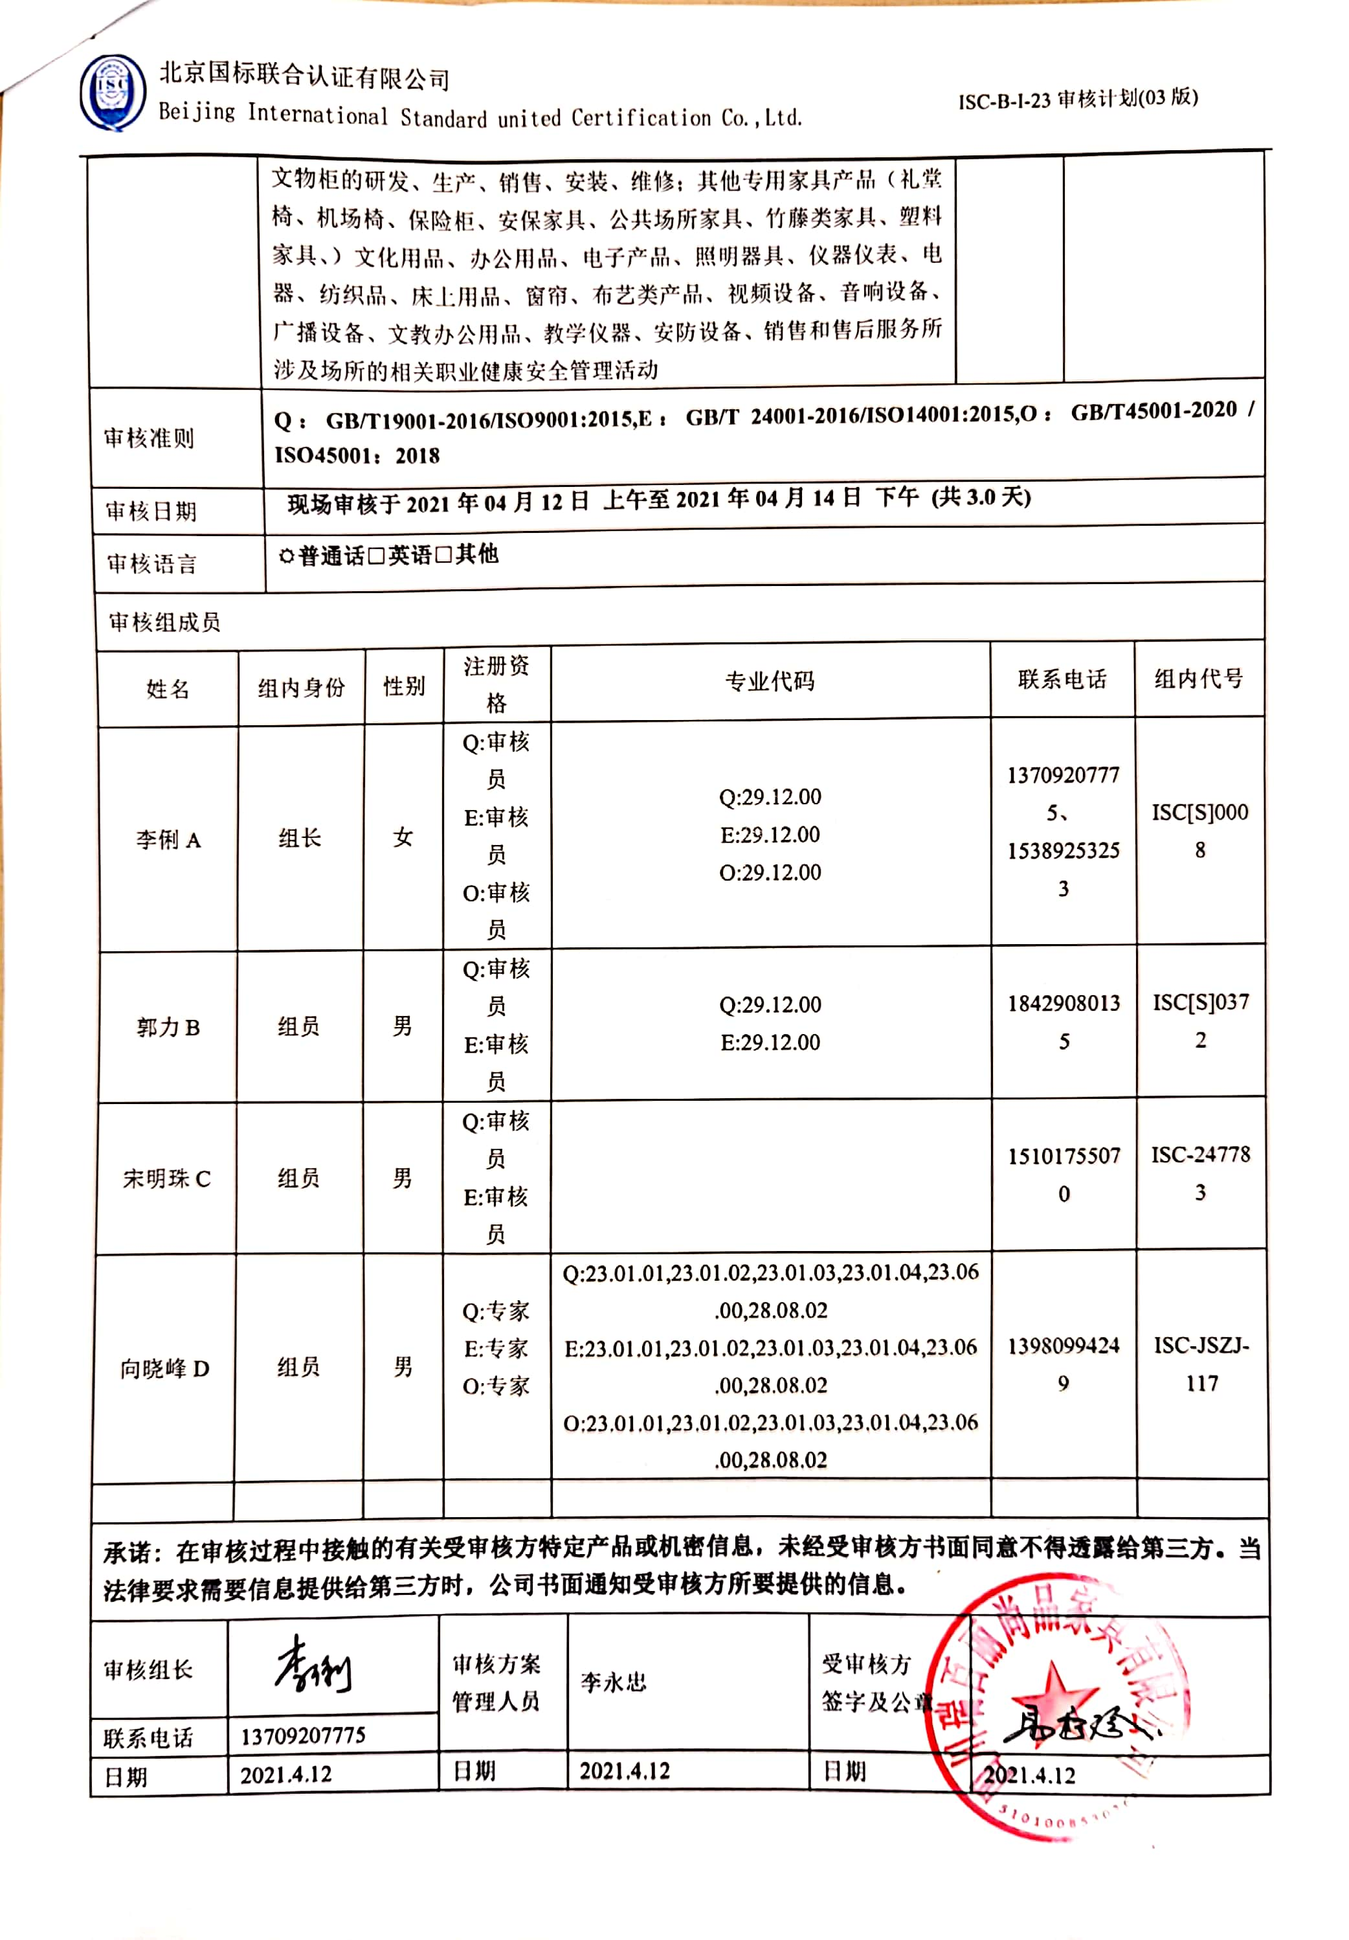

**现场审核日程安排表**

|  |  |  |  |  |  |
| --- | --- | --- | --- | --- | --- |
| **审核日程安排** | | | | | |
| **日期** | **时间** | **部门** | **过程** | **涉及条款** | **审核人员** |
|  | 8:00～8:30 | **首次会议** | | | **ABCD** |
| 2021.04.12  （12:00~13:00午餐、休息） | 8:30～12:00 | 管理层/员工代表 | Q/E/O:4.1理解组织及其环境、4.2理解相关方的需求和期望、4.3 确定管理体系的范围、4.4质量/环境管理体系及其过程、5.1领导作用和承诺、5.2质量/环境方针、5.3组织的岗位、职责和权限、5.4工作人员的协商和参与(O)、6.2.1 环境目标（E）、6.2职业健康安全目标及其实现的策划（O）、6.3变更的策划、7.1.1（EO7.1）资源总则、7.3意识 、7.4.3外部沟通（O）、9.1.1总则 、9.3管理评审、10改进  国家/地方监督抽查情况；顾客满意、相关方投诉及处理情况；一阶段问题验证，  验证企业相关资质证明的有效性； | | **AD**  **BC** |
| 13:00～17:00 | 行政人事部（含财务部） | QEO: 5.3组织的岗位、职责和权限、6.1应对风险和机遇的措施、6.2质量目标、9.2内部审核  Q:7.1.2人员、7.1.6组织知识、7.2能力、7.3意识、7.4沟通、7.5.1形成文件的信息总则、7.5.2形成文件的信息的创建和更新、7.5.3形成文件的信息的控制、9.1.1监视、测量、分析和评价总则、10.2不合格和纠正措施，    E/O:6.1.2环境因素/危险源的辨识与评价、6.1.3合规义务、6.1.4措施的策划、6.2.1环境/职业健康安全目标、6.2.2实现环境/职业健康安全目标措施的策划7.2能力、7.3意识、7.4沟通（信息交流7.4.1总则、7.4.2内部信息、7.4.3外部信息交流）、7.5.1形成文件的信息总则、7.5.2形成文件的信息的创建和更新、7.5.3形成文件的信息的控制、8.1运行策划和控制、8.2应急准备和响应、9.1监视、测量、分析和评价（9.1.1总则、9.1.2合规性评价）、10.2不符合/事件和纠正措施。  AD：QEO:5.3、6.1、6.2、9.1.1、9.2、10.2  EO：6.1.2、8.1、8.2、9.1.2  O：6.1.3、6.1.4、6.2.1、6.2.2  BD：QE:7.1.2、7.1.6、7.2、7.3、7.4、7.5.1、7.5.2、7.5.3  CD：E：6.1.3、6.1.4、6.2.1、6.2.2、9.1.3 | | **ABCD** |
| 2021.04.13（12:00~13:00午餐、休息） | 8:00～12:00 | 技术质量部 | QEO:5.3组织的岗位、职责和权限、6.2质量目标  Q:7.1.5监视和测量资源、8.3产品和服务的设计和开发8.6产品和服务的放行、8.7不合格输出的控制、9.1.3分析与评价  EO:6.1.2环境因素/危险源的辨识与评价、6.1.4措施的策划、8.1运行策划和控制、8.2应急准备和响应；  AD：QEO：5.3、6.2  EO：6.1.2、6.1.4、8.1、8.2  BD：Q：8.3、8.6  CD： Q:7.1.5、8.7、9.1.3 | | **ABCD** |
| 13：00～17：00 | 采购部  营销中心 | QEO: 5.3组织的岗位、职责和权限、6.2质量目标  Q:8.2 产品和服务的要求、8.4外部提供过程、8.5.1生产和服务提供的控制、9.1.2顾客满意度调查  EO:6.1.2环境因素/危险源的辨识与评价、6.1.4措施的策划、8.1运行策划和控制、8.2应急准备和响应；  AD：QEO：5.3、6.2  EO：6.1.2、6.1.4、8.1、8.2  BD：Q：8.2、8.5.1（销售）、9.1.2  CD：Q：8.4 | | **ABCD** |
| 2021.04.14（12:00~13:00午餐、休息） | 8:00～15:00 | 生产部 | QEO:5.3组织的岗位、职责和权限、6.2质量目标  Q:7.1.3基础设施、7.1.4过程运行环境、8.1运行策划和控制、8.5.1生产和服务提供的控制、8.5.2产品标识和可追朔性、8.5.3顾客或外部供方的财产、8.5.4产品防护、8.5.5交付后的活动、8.5.6更改控制  EO:6.1.2环境因素/危险源的辨识与评价、6.1.4措施的策划、8.1运行策划和控制、8.2应急准备和响应；  AD：QEO：5.3、6.2  Q：8.1、8.5.1（生产）  EO：6.1.2、6.1.4、8.1、8.2  BD：Q：7.1.3、7.1.4、8.5.4、8.5.5、8.5.6  CD：Q:8.5.1（安装、维修）、8.5.2、8.5.3 | | **ABCD** |
| 15:00～  16:00 | 相关部门 | 补充相关条款审核 | | 全体 |
| 16:00～16:30 | 审核组内部会议；与企业领导层沟通； | | | 全体 |
| 16:30～17:00 | 末次会议 | | | 全体 |

**注：每次监督审核必审条款：**

1. **Q：4.1、4.2、4.3、4.4、5.2、5.3、6.1、6.2、6.3、8.1、8.2、8.3、8.4、8.5、8.6、8.7、9.1、9.2、9.3、10.2、10.3;**
2. **J:3.2、3.3、3.4、4.2、4.3、5.2、5.3、6.2、6.3、7.2、7.3、7.4、8、9、10、11、12**
3. **E:4.1、4.2、4.3、4.4、5.2、5.3、6.1、6.2、8.1、8.2、9.1、9.2、9.3、10.2、10.3**
4. **S：4.1、4.2、4.3.1、4.3.2、4.3.3、4.4.1、4.4.3、4.4.6、4.4.7、4.5.1、4.5.2、4.5.3、4.5.5、4.6**
5. **除以上必审条款外还需审核：标准/规范/法规的执行情况、上次审核不符合项的验证、认证证书、标志的使用情况、投诉或事故、监督抽查情况、体系变动**